Asignatura | Convivencia Social
Profesor | Juan Pablo Jiménez Rojas
Módulo N° 1 | Relaciones interpersonales.
Unidad N° 3 | Lo legal como salida al conflicto.

APUNTE 1. LA RESOLUCIÓN PACÍFICA DE CONFLICTOS: VÍAS FORMALES
Nombre: ______________________________________________________________________________________
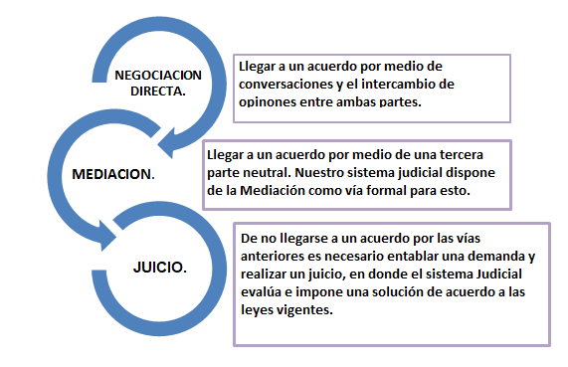
Fecha: ________________________________________________ Curso: 2do Nivel__________ Ptje: __________
PARTE 1: Entendiendo la resolución Pacífica de conflictos.
Al presentarse un conflicto, es decir una situación en la que nuestros intereses se contraponen con los de otra persona, la convivencia constructiva en sociedad nos exige solucionarlo por una vía pacífica. Además, las soluciones pacíficas son las únicas que nos garantizan una mayor solidez, ya la mayoría de los conflictos que son solucionados por la fuerza no alcanzan una solución real y pueden reflotar en cualquier momento.
Esta solución pacífica, es decir, sin violencia, puede ocurrir por negociación directa por un acuerdo libre entre las partes sin necesidad de recurrir a otras instancias, o bien requerir la intervención de un tercero, un mediador que puede intentar que ambas partes lleguen a una conciliación. Esta mediación puede ser formal (cuando el mediador es alguna institución con facultades legales) o informal (cuando el mediador es otro particular elegido por las partes). Si esto resulta imposible, entonces las partes deben acudir a un juicio, el cuál emitirá una sentencia resolutiva ajustada a la ley, la cual deberá ser cumplida.

Preguntas:
- ¿Por qué las vías pacíficas de resolución de conflictos son mejores que el uso de la fuerza? (4pts)
- Qué diferencia hay entre una mediación formal y una informal? (4pts)
- ¿Cuál de las tres instancias de resolución pacífica te parece mejor? Justifica tu respuesta (4pts)

PARTE 2: Creación de video sobre una situación de conflicto y su resolución.
OBJETIVOS A EVALUAR
- Visualizan situaciones cotidianas que nos pueden llevar a un conflicto.
- Distinguen las distintas formas de resolución de conflicto.
- Trabajan colaborativamente en la realización de la actividad.

- Organizarse con otra persona y realizar un video de una situación de conflicto, tal como:
*Problemas en el trabajo o lugar de estudio.
*Problemas familiares.
*Conflictos en la pareja.
* Problemas de convivencia con vecinos.
*Trato degradante u acoso laboral.
* Otras.

II. Deben presentarse dos desenlaces:
- Uno en donde las partes no lleguen a un acuerdo constructivo.
- Otro en donde ambas lleguen a un acuerdo después de una negociación.
III. Grabar el video (mínimo un minuto, máximo 2:30 minutos) y enviar al profesor por Whatsapp. El diálogo debe ser claramente audible.

Pauta Evaluación:
El conflicto presentado es comprensible y cotidiano 6pts.
El video tiene nombre y curso 4pts.
El diálogo es claramente audible 4pts.
Presenta elementos de ambientación, escenografía, etc. 4pts.

